ZZHY/APJL054
网络信息公开表
存档编号 | ZZHY-APXZPJ-23-0499-0604KC-10
项目名称 | 中国石油辽宁锦州销售分公司锦朝路充电桩项目设立安全评价报告
项目类别 | 设立安全评价
项目地点 | 锦州市古塔区锦朝路一段7号
项目所属业务范围 | 石油加油业，化学原料、化学品及医药制造业
评审单位 | 锦州市应急局
项目简介 | 项目总投资：125万元。  建设地点：辽宁省锦州市古塔区锦朝路一段7号，中国石油天然气股份有限公司辽宁锦州销售分公司锦朝路加油站内站房东侧。  拟新建内容为：  新增120KW双枪一体式充电桩2个，设400Kva箱式变压器1座，电气线路铺设，新增视频监控设备。
安全评价项目组长 | 韩明月
项目技术负责人 | 姓 名 |  | 专 业
项目技术负责人 | 冷智超 |  | 化工工艺
项目过程控制负责人 | 王爽
评价报告编制人 | 韩明月
评价报告审核人 | 孙晓元
参与评价的安全评价师 | 姓 名 | 专 业 |  | 安全评价人员资格证书编号
参与评价的安全评价师 | 韩明月 | 化工工艺 |  | S011021000110202000644
参与评价的安全评价师 | 迟玉蓬 | 电气 |  | S011032000110202000798
参与评价的安全评价师 | 于洁 | 安全 |  | 1800000000300338
参与评价的安全评价师 | 姚武英 | 化工机械 |  | 1200000000300445
参与评价的安全评价师 | 陶崇慧 | 机械 |  | S011021000110201000294
参与评价的安全评价师 | 陈世杰 | 自动化 |  | S011041000110192002422
参与评价的注册安全工程师 | 冷智超、于洁
现场勘查人员 | 韩明月、陶崇慧
现场勘查时间 | 2024.07.11
现场勘查主要任务 | 现场勘查并收集报告编制资料
现场勘查照片 | 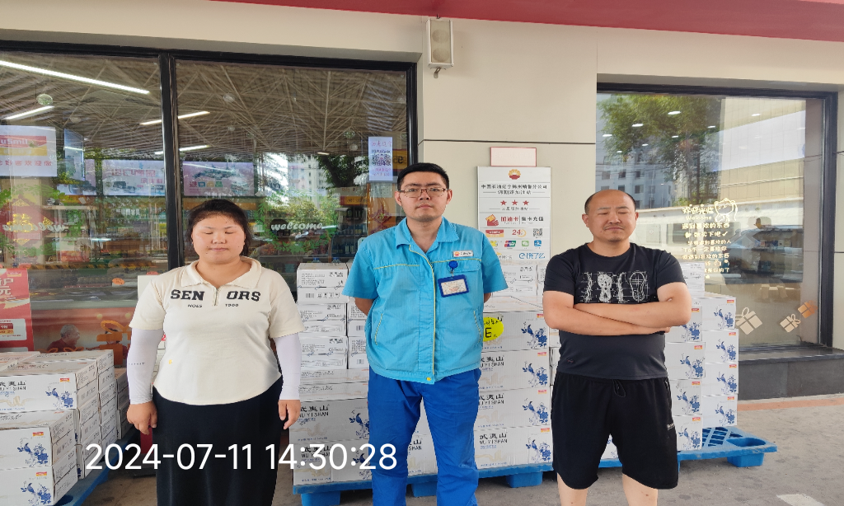  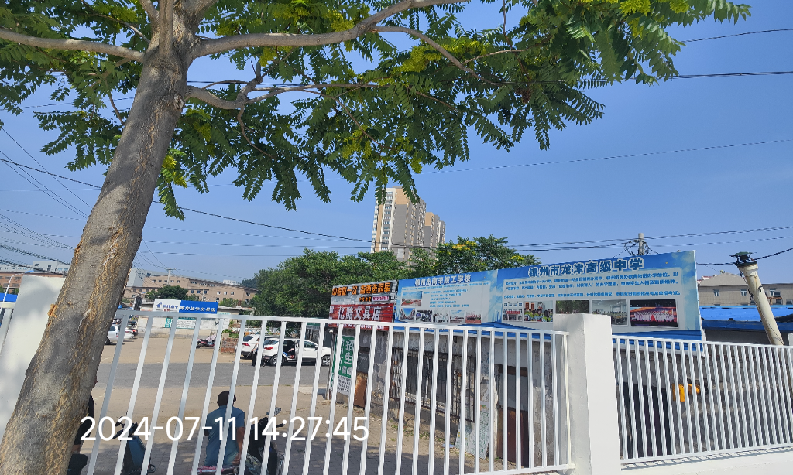  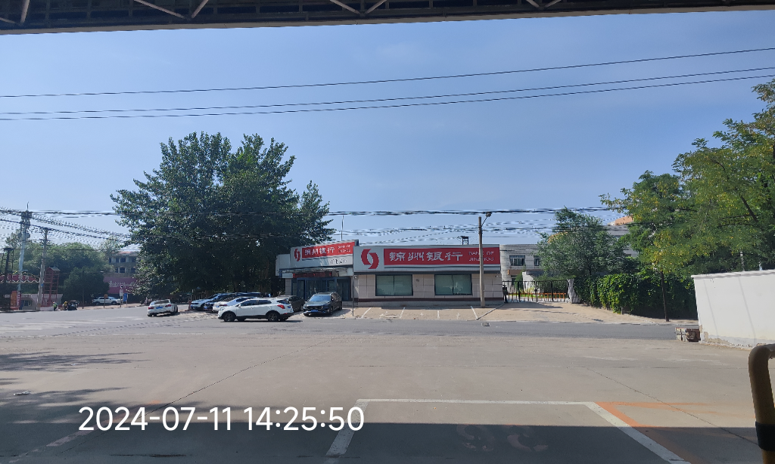
评价报告提交时间 | 2024.09.05

